Lectio divina – II Domenica di Pasqua – Anno B

Gv 20,19-31
“Beati quelli che non hanno visto e hanno creduto!”

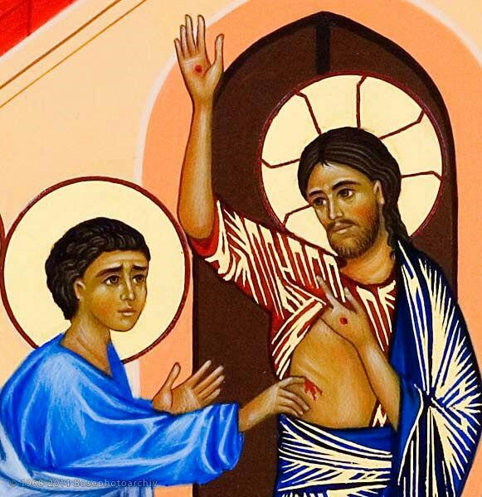
La sera di quello stesso giorno, il primo dopo il sabato, mentre erano chiuse le porte del luogo dove si trovavano i discepoli per timore dei Giudei, venne Gesù, si fermò in mezzo a loro e disse: «Pace a voi!». Detto questo, mostrò loro le mani e il costato. E i discepoli gioirono al vedere il Signore. Gesù disse loro di nuovo: «Pace a voi! Come il Padre ha mandato me, anch'io mando voi». Dopo aver detto questo, alitò su di loro e disse: «Ricevete lo Spirito Santo; a chi rimetterete i peccati saranno rimessi e a chi non li rimetterete, resteranno non rimessi». Tommaso, uno dei Dodici, chiamato Dìdimo, non era con loro quando venne Gesù. Gli dissero allora gli altri discepoli: «Abbiamo visto il Signore!». Ma egli disse loro: «Se non vedo nelle sue mani il segno dei chiodi e non metto il dito nel posto dei chiodi e non metto la mia mano nel suo costato, non crederò». Otto giorni dopo i discepoli erano di nuovo in casa e c'era con loro anche Tommaso. Venne Gesù, a porte chiuse, si fermò in mezzo a loro e disse: «Pace a voi!». Poi disse a Tommaso: «Metti qua il tuo dito e guarda le mie mani; stendi la tua mano, e mettila nel mio costato; e non essere più incredulo ma credente!». Rispose Tommaso: «Mio Signore e mio Dio!». Gesù gli disse: «Perché mi hai veduto, hai creduto: beati quelli che pur non avendo visto crederanno!». Molti altri segni fece Gesù in presenza dei suoi discepoli, ma non sono stati scritti in questo libro. 31 Questi sono stati scritti, perché crediate che Gesù è il Cristo, il Figlio di Dio e perché, credendo, abbiate la vita nel suo nome.

Contesto e testo
La liturgia della seconda domenica di Pasqua ci guida ad approfondire la nostra fede nella risurrezione del Signore, a partire dalla testimonianza degli apostoli, che, con un cuore solo e un’anima sola, con grande forza annunciavano il Signore risorto. La forza, che è scesa sugli apostoli per il dono dello Spirito, li ha resi testimoni. La forza è detta grande perché si esplica nelle guarigioni, nei segni e nei prodigi accompagnati dalla Parola. Questa testimonianza sulla risurrezione di Gesù è la forza che rompe le barriere dell’egoismo e fa mettere tutto in comune. Se il Signore è risorto ed è diventato la nostra eredità, allora non esiste più un’altra eredità terrena.
Il Vangelo tratto da Giovanni 20, 19-31, ci narra quanto accadde la sera di quel giorno, il primo dopo il sabato. Le porte erano chiuse per il timore dei giudei. Nonostante le assicurazioni di Gesù e l’annuncio dato dal discepolo da Lui amato e da Maria di Magdala, i discepoli se ne stanno a porte chiuse perché hanno timore dei giudei. Il timore, che i giudei incutono, è più nell’ordine spirituale; infatti l’evangelista ha già dato testimonianza della scomunica data a chi riconosce Gesù (cfr. 9,22; 12,42). In questo luogo chiuso dalla paura, espressione del loro sentire, prigione della loro incredulità, viene Gesù senza aprire le porte e stette in mezzo e dice loro: «Pace a voi!». Egli si fa presente in questo spazio segnato dalla paura e dalla chiusura.

Approfondimento del testo
Il Risorto si presenta vivo anche nella sua umanità glorificata, ed è realmente presente, in modo tale che possono toccare anche le sue piaghe. L’apostolo Tommaso, grazie alla sua incredulità iniziale, ha potuto proprio mettere le mani nelle mani del Risorto e toccare il suo costato aperto.
L’indicazione cronologica, che apre il racconto, rivela l’attenzione dell’autore al primo giorno della settimana, quello che sarà per sempre il giorno del Signore o domenica. Anche nell’incontro successivo è indicata la stessa scansione: “Otto giorni dopo”. I discepoli si trovano in un luogo a porte chiuse. Queste porte chiuse alludono al clima interiore e comunitario di queste persone che non sono ancora capaci di vivere e dare una testimonianza pubblica alla risurrezione di Cristo. Avranno bisogno del dono dello Spirito per diventare testimoni coraggiosi ed efficaci.
Con il primo saluto di pace Gesù mostra il suo corpo glorioso e risorto, corpo non immateriale ma fisico sebbene non soggetto alle leggi dello spazio e del tempo, entra infatti a porte chiuse. Dalla pace e dalla sua presenza scaturisce la gioia. Dopo aver dato loro la pace, Gesù mostrò le mani e il fianco. Egli fa loro vedere il foro dei chiodi e la ferita del costato. Quanto i discepoli ora vedono - e anche Tommaso vorrà vedere - costituisce l’essenza dell’annuncio evangelico: Gesù Cristo e questi crocifisso (1Cor 2,2). Essi contemplano il Crocifisso nella gloria della sua risurrezione per cui i discepoli gioirono al vedere il Signore. I discepoli non avvertono nel loro Maestro nessun rimprovero ma solo il grande amore con cui li ama e questo li fa gioire.
I discepoli gioiscono perché sono da Lui attratti e strappati con forza dal loro sepolcro di paura e di tristezza. Gesù li attrae a sé e li fa uscire dalla voragine della morte, che tende a riassorbire la nostra esistenza attraverso la forza seduttiva del peccato. Usciti dal loro sepolcro, in cui si erano rinchiusi, ora i discepoli gioiscono al vedere il Signore perché in forza di Lui, che ha vinto la morte e che porta in sé i segni della vittoria, essi stessi vengono alla vita. E dovunque vi è la vita vi è la gioia.
Gesù dona loro per la seconda volta la pace. Prima Egli aveva dato loro la pace per sanare le loro ferite, ora Gesù la dona loro perché i discepoli a loro volta la donino agli uomini. Essi possono donarla perché da Lui inviati. Unica è la missione dei discepoli e quella del Cristo. La pace, che Egli comunica, ha pertanto un duplice effetto: li risana e li rende capaci di annunciare l’evangelo della pace. Gesù vuole che l’annuncio sia effetto della salvezza e che scaturisca come sorgente pura dello Spirito Santo da persone risanate.
Soffiò, è il verbo usato nella creazione dell’uomo: e soffiò verso il suo volto un soffio di vita (Gn 2,7). Come morendo Egli ha dato lo Spirito effondendolo in tutta la creazione (cfr. 19,30), così ora, risorto, Gesù soffia e il suo soffio si effonde su tutta l’umanità e su tutta la creazione. Il soffio dello Spirito Santo proviene dalle labbra di Gesù. L’unica missione del Cristo consiste nell’essere portatori dello Spirito Santo. Questo soffio si effonde benefico su tutta la creazione eliminando il soffio della morte e il principio di essa, che è il peccato. Il dono dello Spirito Santo è l’inizio della nuova creazione. Questa si manifesta con la remissione dei peccati. Le parole del Signore, che sono Spirito e vita distruggono il potere della morte e del peccato. Tra lo Spirito Santo e i discepoli si crea un vincolo così forte che la remissione dei peccati passa attraverso di loro.
L’attenzione si fissa poi su Tommaso, il discepolo assente. Egli è provvidenzialmente assente perché allo sguardo del lettore si apra l’orizzonte della fede di coloro che pur non avendo visto crederanno (v. 29). A differenza del discepolo, che Gesù ama, Tommaso condiziona la sua fede al fatto di vedere. I discepoli con insistenza e con voce unanime dicono a Tommaso: «Abbiamo visto il Signore!». Tommaso contrappone alla loro gioia la concretezza delle prove: «Se non vedo nelle sue mani il segno dei chiodi e non metto il mio dito nel segno dei chiodi e non metto la mia mano nel suo fianco, io non credo».
Il Signore lascia passare otto giorni in modo che ritorni il primo giorno dopo il sabato, perché sia il memoriale della sua risurrezione. In questo giorno, l’ottavo e il primo, i discepoli sono di nuovo dentro, in casa. Questo è il giorno in cui si radunano di nuovo insieme e nel quale si rende presente il Signore. In questo giorno Egli compie gli stessi gesti e dà lo stesso saluto della domenica di risurrezione. Il tempo è ricapitolato nella Pasqua e ha in essa la sua pienezza, perché questo è l’unico giorno, quello fatto dal Signore (Sal 118,24). L’incredulità, che noi condividiamo con Tommaso, è guarita dalla stessa fede in Gesù. L’apostolo guarisce al contatto fisico con il Signore, noi attraverso la testimonianza apostolica. L’esperienza di Lui anche per noi, come per Tommaso si conclude con l’invito del Signore: «Non essere incredulo ma credente!»
Tommaso ora rivolge a Gesù il suo grido: “Mio Signore e mio Dio!”. Nello stupore di conoscere in Gesù risorto il suo Signore e il suo Dio, il Dio quindi dei suoi padri, Tommaso conclude l’itinerario della fede dei discepoli. Infatti egli non ha solo constatato che è Gesù il crocifisso il risorto che sta in mezzo a loro ma ha conosciuto chi è Gesù. La carne del Signore è stata veicolo della sua fede. Tommaso ha visto, ha toccato e ha contemplato e quindi non ha potuto trattenere il grido della sua fede e del suo rapporto con Gesù. A questa condizione di privilegiato, Gesù contrappone la beatitudine di quelli che crederanno senza aver visto in virtù della parola apostolica.

